Teils bondio cofalent

Amcanion dysgu
- Lluniadu diagramau dot a chroes ar gyfer moleciwlau cofalent syml
- Adnabod bondiau cofalent sengl, dwbl a thriphlyg

Cyfarwyddiadau i athrawon

Mae’r adnodd hwn yn cynnwys dalen o deils bondio cofalent y gellir eu hargraffu a’u torri’n deils unigol i helpu’r dysgwyr wrth gyflwyno bondio cofalent. Mae’r electronau wedi cael eu codio gyda dotiau a chroesau lliw er mwyn helpu’r dysgwyr i adnabod bondiau sengl, dwbl a thriphlyg. Er mwyn osgoi camsyniadau, bydd angen atgoffa’r dysgwyr, er bod symbolau gwahanol yn cael eu defnyddio, eu bod i gyd yn cynrychioli un electron ym mhlisgyn allanol yr atom.

Tasg 1: Adeiladu bondiau

Yn y dasg hon, bydd y dysgwyr yn ymgyfarwyddo â’r teils yn yr adnodd ac yn ymarfer eu trefnu i wneud moleciwlau cofalent syml. Mae’r dasg hon yn fwriadol benagored ac mae llawer o drefniannau posibl ar gyfer pob un o gamau’r dasg. Bydd y dysgwyr yn dod i arfer â dod o hyd i’r teils cywir i gwblhau pob bond a threfniannau’r teils y bydd angen eu gosod ar ongl weithiau.

Tasg 2: Moleciwlau cofalent syml

Yn y dasg hon, bydd y dysgwyr yn adeiladu moleciwlau penodol ar sail eu fformiwla gemegol. Yn achos moleciwlau sy’n cynnwys ocsigen, carbon a nitrogen, bydd angen i’r dysgwyr ddewis y deilsen gywir i ddangos bondiau sengl, dwbl neu driphlyg yn ôl yr angen.

Tasg 3: Hydrocarbonau

Yn y dasg hon, bydd y dysgwyr yn defnyddio’r teils i archwilio patrymau yn y gyfres homologaidd o alcanau ac alcenau. Dylai’r dysgwyr eisoes fod yn gyfarwydd â defnyddio’r adnodd (mae’r gwahanol gamau yn nhasg 1 yn helpu i archwilio hyn) cyn cymhwyso’r teils i gysyniadau cemeg. Gellir defnyddio’r teils i ddangos y fformiwlâu cyffredinol ar gyfer yr alcanau a’r alcenau.

Tasg 4: Polymeru

Yn y dasg olaf hon, gofynnir i’r dysgwyr greu animeiddiad stop-symudiad neu GIF i ddangos y broses polymeru. Bydd angen iddynt ddefnyddio creadigrwydd a gwybodaeth gadarn am adeiledd a bondio i gynhyrchu eu hanimeiddiad.

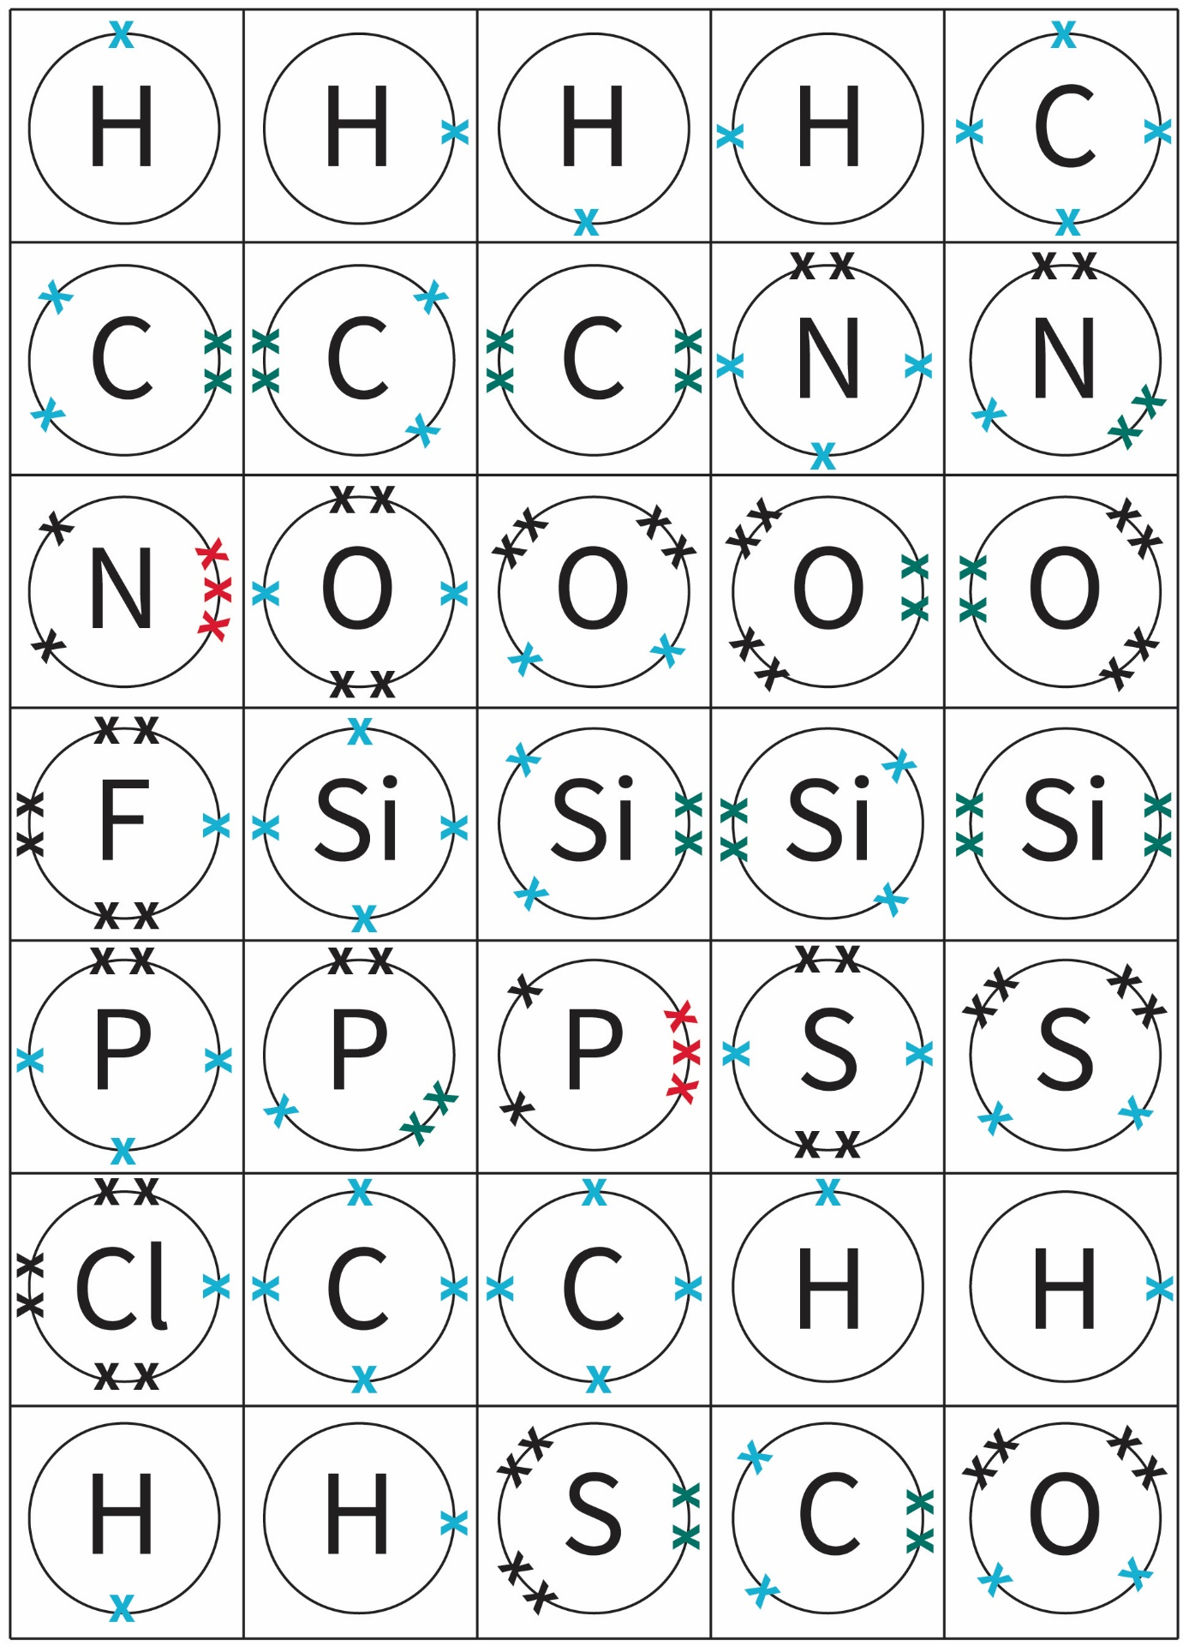
Teils croes bondio cofalent

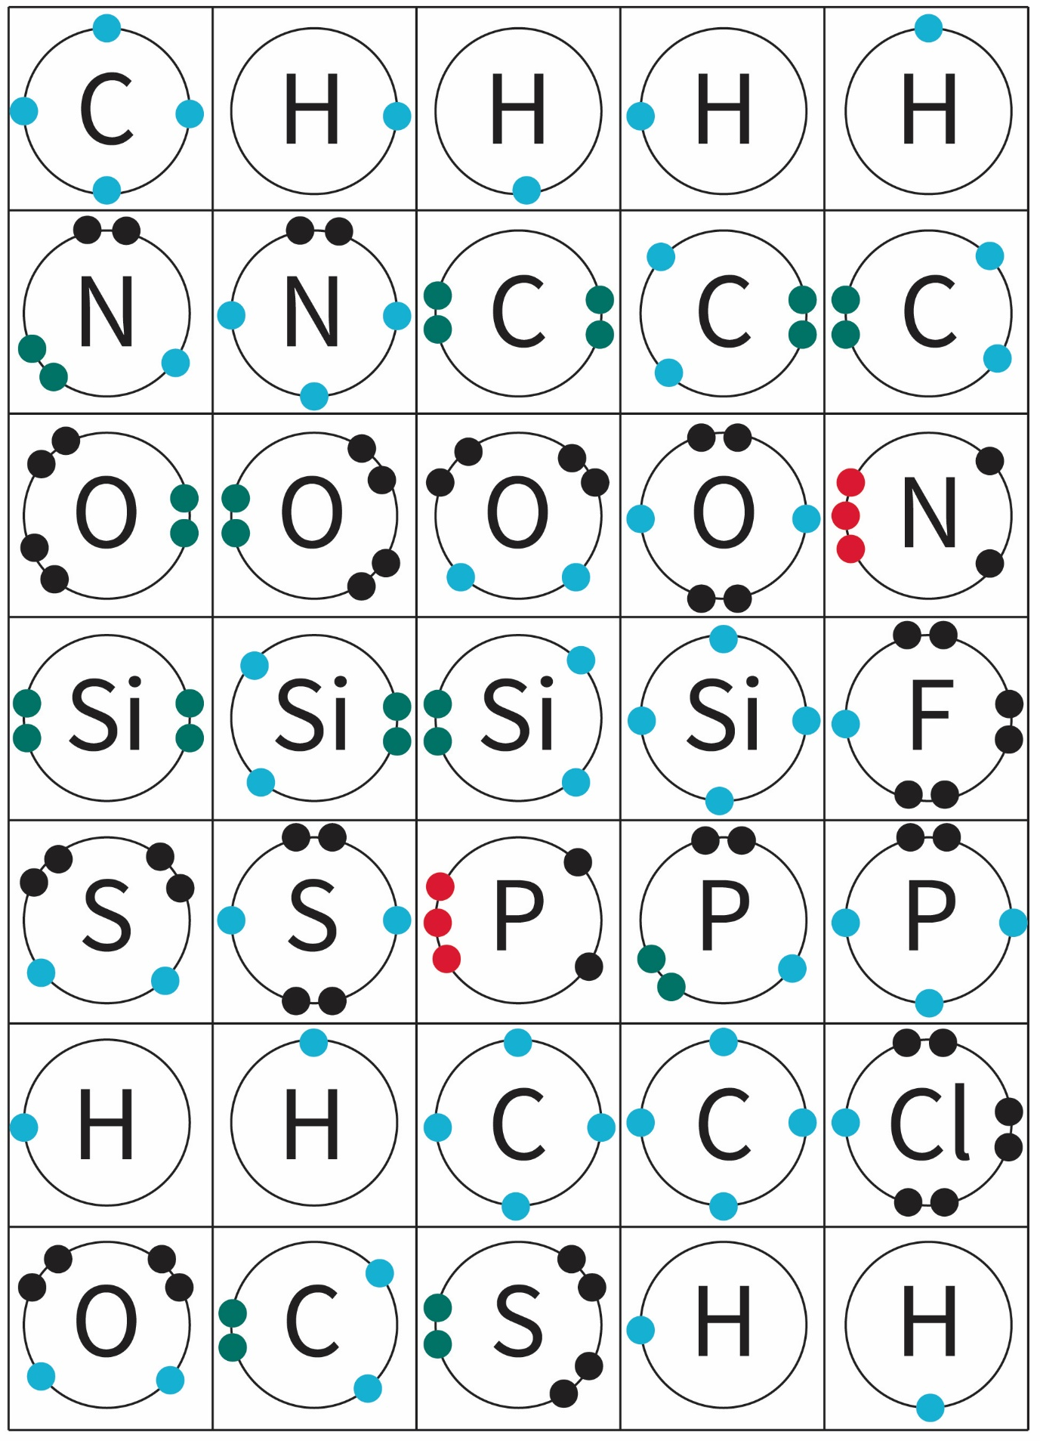
Teils dot bondio cofalent

Atebion

Tasg 1: Adeiladu bondiau
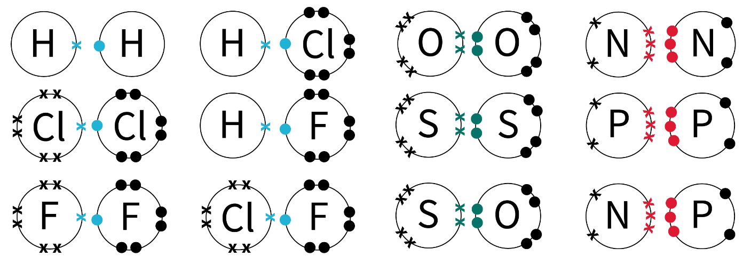
- Efallai y bydd gan y dysgwyr rai neu’r cyfan o’r cyfuniadau canlynol o deils:
- Efallai y bydd y dysgwyr wedi cydosod rhai neu’r cyfan o’r moleciwlau cofalent syml canlynol:

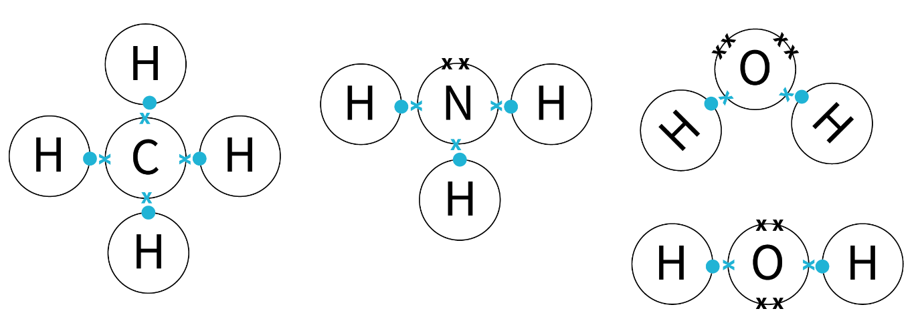
- Beth sy’n wahanol:
- Mae’r moleciwlau hyn i gyd yn fwy
- Dim ond bondiau cofalent sengl maent yn eu cynnwys
- Mae siâp pob un yn wahanol
- Mae’r ddwy deilsen ocsigen yno er mwyn gallu trefnu adeileddau a siapiau gwahanol. Mae gan y ddwy deilsen ocsigen 2 fond cofalent sengl ond mewn un mae’r bondiau’n gyfagos ac yn y llall mae’r bondiau gyferbyn â’i gilydd.
- CH₄, NH₃, H₂O

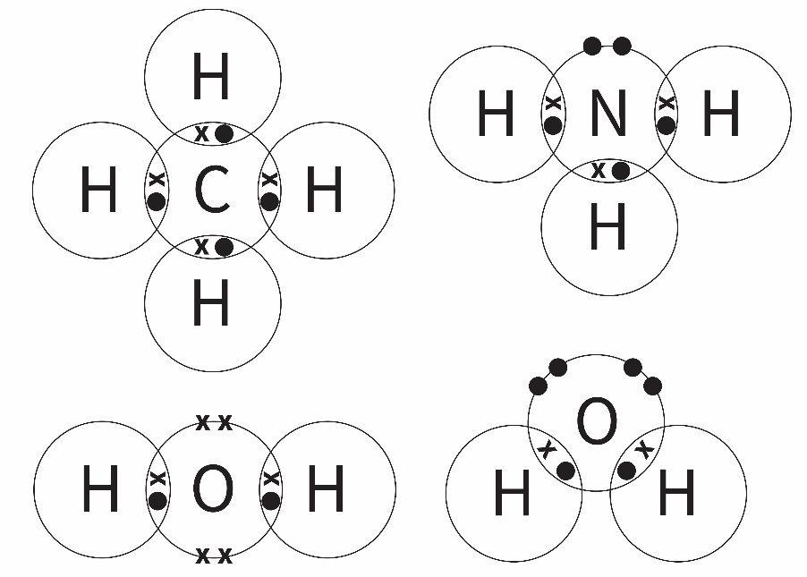

- O₂ yw’r moleciwl lleiaf gallwch ei wneud oherwydd ei fod ond yn cynnwys dim ond dau atom.
- Mae llawer o gyfuniadau posibl o dair teilsen. Dylai’r holl ddysgwyr allu trefnu 5–8 o foleciwlau gwahanol, bydd llawer yn gallu trefnu 8–10 o foleciwlau a bydd rhai yn trefnu 10–16 o foleciwlau. Dyma rai enghreifftiau: CO₂, SiO₂, CS₂, SiS₂, NOH, POH, HNS, HPS, PSCl, PSF, POCl, POF, NOCl, NOF, NSCl a NSF.
- Mae modd trefnu llawer iawn o foleciwlau gyda phedair teilsen. Heriwch y dysgwyr i drefnu 10 neu fwy o gyfuniadau o deils.
Dyma rai enghreifftiau: H₂CO, COF₂, Cl₂CO, CSCl₂, CF₂S, CH₂S, C₂O₂, O₂Si₂, H₂SiO, SiOF₂, Cl₂SiO, SiSCl₂, SiF₂S a SiH₂S.

Her

Mae hyn yn benagored a gallech gael unrhyw nifer o gyfuniadau o foleciwlau rhyfedd a rhyfeddol. Gan ddibynnu ar ddiddordeb a gallu eich grŵp, gallech arwain y dysgwyr i adeiladu hydrocarbonau mawr, yn enwedig os ydych chi eisiau iddynt allu enwi eu moleciwl yn rhan (c).
- Bydd hyn yn dibynnu ar yr adeiledd maent wedi’i drefnu gyda’u teils.
Awgrym: Gofynnwch i’r dysgwyr dynnu ffotograff o’r teils cyn iddynt geisio lluniadu eu diagram dot a chroes. Bydd hyn yn osgoi unrhyw broblemau a allai ddigwydd oherwydd bod y teils yn symud wrth iddynt luniadu a bydd yn rhoi rhywbeth iddynt gymharu ag ef ar ôl rhoi’r teils i gadw.
- Y ffordd symlaf o ysgrifennu fformiwla yw cyfrif nifer yr atomau o bob elfen. Er mwyn herio’r disgyblion ymhellach, gofynnwch iddynt sut roeddent wedi penderfynu pa elfen i’w hysgrifennu’n gyntaf.
Gweithgaredd estyn: Gallech sôn wrth y dysgwyr am ‘system Hill’ o drefnu’r elfennau o fewn fformiwlâu cemegol. Er mwyn mynd â hyn ymhellach, gallech gyflwyno fformiwlâu cryno sy’n rhoi hyd yn oed rhagor o wybodaeth am adeiledd y moleciwl.
- Os bydd y dysgwyr wedi adeiladu moleciwl ‘go iawn’ dylent allu chwilio ar-lein drwy ddefnyddio’r fformiwla i ganfod os oes ganddo enw cemegol.

Tasg 2: Moleciwlau cofalent syml
Enw’r moleciwl | Fformiwla | Lluniadwch y diagram dot a chroes
Dŵr | H₂O | 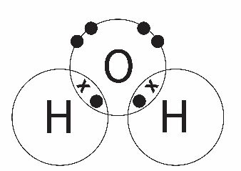
Asid hydroclorig | HCl | 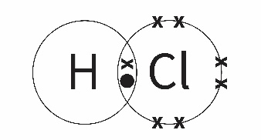
Carbon deuocsid | CO₂ | 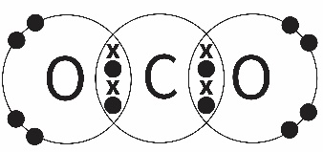
Methan | CH₄ | 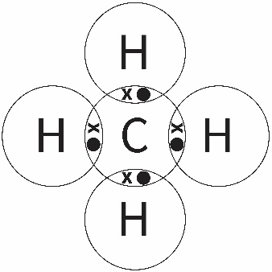
Nitrogen | N₂ | 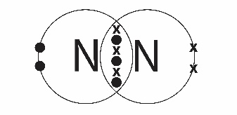
Amonia | NH₃ | 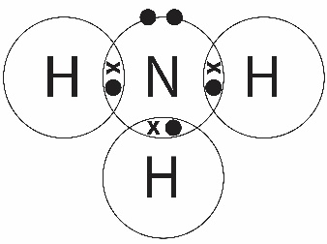
Gweithgaredd estyn:  Enw’r moleciwl | Fformiwla’r moleciwl | Unrhyw gyfansoddyn cofalent syml a wnaed gyda’r teils e.e. O₂, C₂H₄, NOH ac ati

Tasg 3: Hydrocarbonau

Alcanau
- amherthnasol
- Gweler y tabl
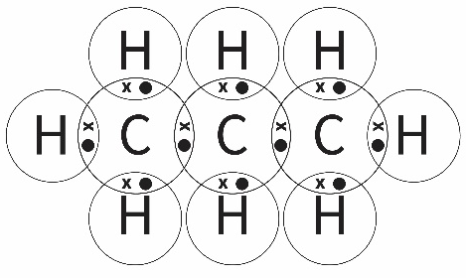
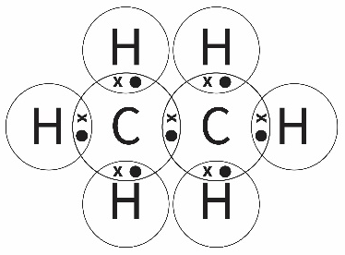
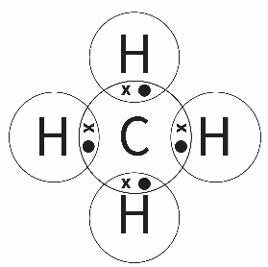

Alcenau
- Mae cyfres homologaidd alcenau yn cynnwys bond dwbl carbon-carbon. Allwch chi ddim cael bond dwbl carbon-carbon mewn moleciwl sydd â dim ond un atom carbon.
- Gweler y tabl
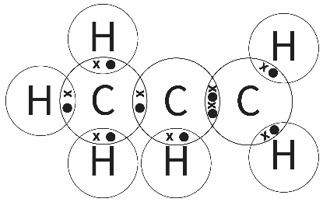
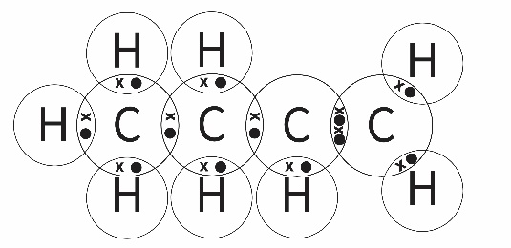
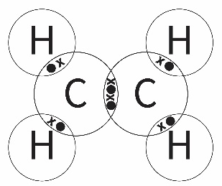

Cyfres alcanau | Fformiwla | Cyfres alcenau | Fformiwla
Methan | CH₄
Ethan | C₂H₆ | Ethen | C₂H₄
Propan | C₃H₈ | Propen | C₃H₆
Bwtan | C₄H₁₀ | Bwten | C₄H₈
Pentan | C₅H₁₂ | Penten | C₅H₁₀
Hecsan | C₆H₁₄ | Hecsen | C₆H₁₂
Heptan | C₇H₁₆ | Hepten | C₇H₁₄
Octan | C₈H₁₈ | Octen | C₈H₁₆
Nonan | C₉H₂₀ | Nonen | C₉H₁₈
Decan | C₁₀H₂₂ | Decen | C₁₀H₂₀
- Dylai’r dysgwyr sylwi ar y patrymau sy’n arwain at fformiwla gyffredinol yr alcanau (C_{n}H_{2n+2}) a’r alcenau (C_{n}H_{2n}).

Tasg 4: Polymeru
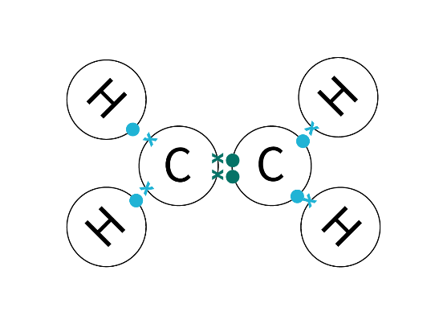
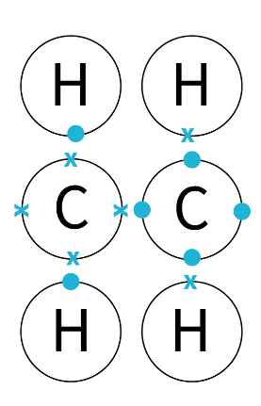

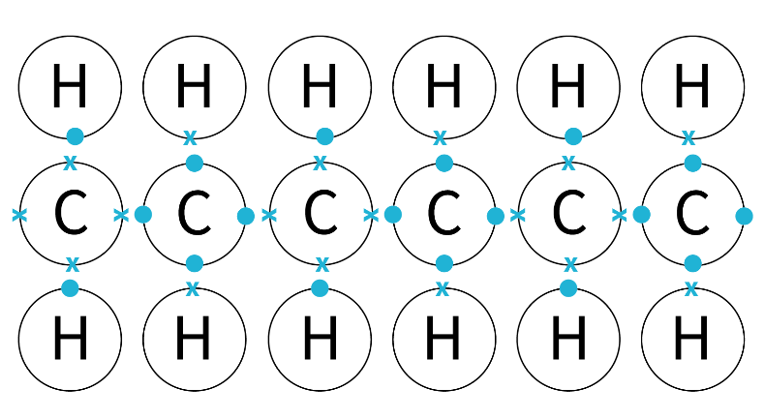

- Mae enghraifft o fideo stop-symudiad gan ddefnyddio’r teils bondio cofalent o’r adnodd hwn ar gael yn rsc.li/3eiWEVv.

